УДК 316 .61:377.5

Воронина Ирина Михайловна – канд. социол. наук, доцент кафедры теории и практики менеджмента Дальневосточного института управления – филиала ФГБОУ ВПО «Российская академия народного хозяйства и государственной службы при Президенте РФ» (г. Хабаровск).
E-mail:voronina222@mail.ru

Потайчук Юлия Валентиновна – аспирант ФГБОУ ВПО «Дальневосточный государственный университет путей сообщения».
E-mail: yascorp@bk.ru

Irina Mikhaylovna Voronina – Candidate of Sociology, docent of the theory and practice of management chair of the Far-Eastern institute of management – FGBOU VPO branch "The Russian Academy of National Economy and Public Service by the President of the Russian Federation" (Khabarovsk).
E-mail:voronina222@mail.ru

YuliyaValentinovna Potaychuk – postgraduate student of FGBOU VPO "The Far-Eastern state university of transport communications" (Khabarovsk).
E-mail: yascorp@bk.ru
И.М. Воронина
Ю.В. Потайчук

I.M. Voronina
Y.V. Potaychuk

Профессиональная социализация студентов среднего специального образования: особенности, динамика развития и перспективы

В статье рассматривается профессиональная социализация студентов среднего профессионального образовательного учреждения в рамках университетского комплекса. Приведен социологический аспект исследования по данной проблеме, обозначены функциональные и дисфункциональные последствия профессиональной социализации.

Professional socialization of the students of secondary vocational education: features, dynamics of development and prospect

In this article the professional socialization of the students of average professional educational institution within a university complex is considered. The sociological aspect of research on this problem is given, functional and dysfunctional consequences of professional socialization are designated.

Ключевые слова: профессиональная социализация, адаптация, университетский комплекс, профессиональное самоопределение, ценностные ориентации.

Keywords: professional socialization, adaptation, university complex, professional self-determination, valuable orientations.

Проблемы профессиональной социализации студентов в рамках образовательного пространства Дальневосточной железной дороги – филиала ОАО «РЖД» – пока еще не достаточно изучены, требуют постоянного мониторинга и поиска путей решения. С целью изучения процессов профессиональной социализации будущих специалистов железнодорожного транспорта автором были проведены социологические исследования в виде анкетных опросов (2009 – 2012 гг.), которые касались исследований мотивации, проблем адаптации, качества обучения, ценностных ориентаций и т. д.
Среднее специальное учебное заведение (далее – ССУЗ) отличается от высшего учебного заведения по формам организации и содержания учебы, поскольку сохраняет ряд существенных элементов школьной системы образования: проведение многих занятий в форме уроков, домашние задания, опрос и объяснение нового материала и различные формы контроля, поскольку это соответствует возрасту, психологическим особенностям, привычкам и навыкам недавних школьников. Однако по мере их взросления такой способ организации учебного процесса не способствует личностному и профессиональному самоопределению студентов.
«… Одним из основных условий профессионального становления студентов, – справедливо отмечает П.В. Осипов, – является создание в учебном заведении профессиональной среды» [1]. Сравнительно низкий уровень профессионального самоопределения студентов ССУЗа объясняется тем, что возможности педагогического сопровождения в формировании указанного качества будущих специалистов среднего звена реализуются не в полной мере. Во многом это объясняется недостаточно высоким уровнем преподавания профилирующих дисциплин, сравнительно низкой квалификацией преподавателей и ограниченными возможностями ее повышения, отсутствием нормального процесса смены поколений среди работников сферы среднего профессионального образования. Тем не менее, решающая роль в формировании профессионального самоопределения студентов принадлежит преподавателю, его педагогическому мастерству, личным качествам, авторитету и готовности выйти за рамки стандартно-усредненных требований к объему и качеству преподаваемого материала. В системе среднего образования роль преподавателя усиливается тем, что ранняя юность стремится к поиску человека-идеала, и преподаватель (в силу своего объективного положения) может стать им. Обобщая вышесказанное, можно сказать, что профессиональная социализация проходит поэтапно на протяжении долгого периода. Условно можно выделить несколько этапов, приведенных в таблице 1.

Таблица 1

Этапы профессиональной социализации студентов

I этап  Первичное профессиональное самоопределение | II этап  Профессиональная социализация, дальнейшее проф. самоопределение | III этап  Определение трудовой перспективы
Профориентация. Выявление способностей, интересов и возможностей.  Информирование, консультирование, проведение трудовых проб, собеседований.  Ознакомление с содержанием и условиями труда, с профессионально важными качествами, требованиями профессии | Формирование знаний, умений и навыков. Профессиональная социализация, социально-трудовая ориентировка. Проявление активности в творческой, социально значимой, проектной и производственной деятельности. Развитие навыков делового общения. Формирование проф. важных качеств, навыков совместной работы, саморегуляции, ролевых позиций | Расширение профессиональных связей. Формирование профессионально важных качеств. Социально-производственная ориентировка. Ознакомление с условиями труда на производстве. Формирование трудовой культуры, навыков делового общения в коллективе. Самоопределение в трудовой деятельности. Профессиональное становление

Источник: составлено авторами.

Университетский комплекс ДВГУПС – это инновационное учебное заведение, обеспечивающее соответствующий современным требованиям уровень подготовки кадров, обладающее широкими возможностями диверсификации непрерывного образования, создающее необходимые условия для применения передовых педагогических технологий и решения проблемы гуманизации и гуманитаризации социально-профессионального образования. В ДВГУПС сложилась структура организации и управления образовательной деятельностью, предусматривающая объединение студентов по факультетам, соответствующим уровню образовательных программ: лицей, факультеты среднего и высшего профессионального образования (далее – СПО и ВПО).
Образовательную деятельность по отраслям знаний на каждом уровне осуществляют разные профессорско-преподавательские составы. Переработанная с учетом соответствующих регламентирующих документов СПО и ВПО нормативно-правовая документация обеспечивает преемственность и, в какой-то мере, единство требований к обучающимся вне зависимости от уровня образования.
Анализ трудоустройства выпускников, по данным, представленным службой по работе с кадрами ДВЖД – филиала ОАО «РЖД», показывает, что ежегодно на предприятия железнодорожного транспорта идут работать не более 30% выпускников профессиональных специализированных учебных заведений. В итоге, дефицит специалистов со средне-специальным образованием составляет в отрасли около 80 тыс. чел. Это обстоятельство имеет много причин макро- и микросоциального уровней, прежде всего, экономического характера. Однако существенным следует считать и фактор профессиональной социализации выпускников СПО, недостаточно изученный в отечественной социологии.
Результативность профессиональной социализации студентов целесообразно оценивать, используя концепции социализационной нормы, выдвинутой А.И. Ковалевой. По ее мнению, социализационная норма определяется как «… результат успешной социализации, позволяющий индивидам и обществу воспроизводить социальные связи, общественные отношения и культурные ценности и обеспечивать их дальнейшее развитие» [2]. Социализация признается успешной, когда личность осваивает одобряемые в данном социуме социальные ценности, роли, нормы и образцы поведения.
Немаловажное значение на формирование профессиональных качеств и жизненной траектории будущего специалиста оказывает профессиональная среда. Однако при прохождении производственной практики во время обучения наставники от предприятия уделяют мало внимания профессиональной социализации студентов. Как отмечают сами практиканты, на производстве наставники относятся к практикантам как к обузе и подходят к вопросам профессионального воспитания весьма формализованно. Существующая в данный момент система не отвечает в полной мере требованиям практико-ориентированной направленности.
В связи с этим, вполне очевидно стремление большинства выпускников строить профессиональную карьеру в городе, отказываясь от работы на небольших станциях. Жизнь и работа в городе для выпускников имеет ряд преимуществ, это, прежде всего, широкий выбор профессий на рынке труда, перспективы карьерного роста, более высокий уровень доходов, более комфортные условия жизни и т. д. При этом, абсолютное большинство выпускников устраиваются работать не по своей специальности, что приводит к девальвации знаний, полученных студентами в техникуме, и безвозвратной потере для железной дороги молодых специалистов.
Совокупность вышеперечисленных факторов ставит труд специалиста со средне-специальным образованием в разряд непрестижных направлений профессиональной деятельности среди молодежи, что непременно ведет к отклонениям в процессе профессиональной социализации студентов СПО, которая на сегодняшний день носит неоднозначный характер.
В ходе исследования была предпринята попытка получить ответ на вопрос: как отразилось слияние высшего и среднего профессионального образования на студентах, на их статусно-ролевом восприятии? Оказалось, что наиболее значимыми ценностями для студентов являются: свое здоровье – 62%, здоровье близких – 58%, семейное счастье – 52%, материальный достаток – 51%, любовь – 48%, чувство собственного достоинства – 37%, друзья – 35%, получить хорошее образование – 30%, интересная работа – 27%. Результаты представлены в форме диаграммы на рисунке 1.
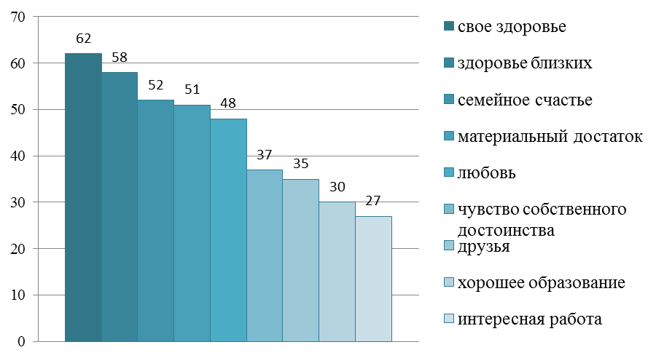
Рис. 1. Значимые ценности студентов ФСПО-ХТЖТ ДВГУПС

В процессе изучения ориентационной основы действия, потребностей молодежи, их реальности было выявлено, что неоднозначные мотивы, идеалы и ценностные ориентации студентов определяют их неодинаковый подход к построению жизненных планов и влияют на будущий выбор своей специальности. Так, 44% опрошенных важно иметь диплом об образовании; 36% – хотят получить специальность, которая нравится; 21% – продолжают династию железнодорожников; 13% – все-равно, где учиться; 10% – не поступили в другие учебные заведения (не сдали экзамены, высокая оплата или не прошли по конкурсу). Результаты представлены в форме диаграммы на рисунке 2.

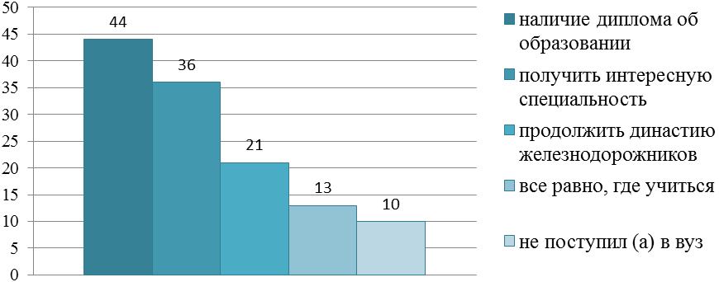
Рис. 2. Мотивационная основа обучения студентов на ФСПО-ХТЖТ ДВГУПС

Факты, полученные в результате исследований, свидетельствуют, с одной стороны, о возросшем уровне притязаний молодежи, а с другой стороны, об их неготовности приложить максимум усилий для осуществления своих целей, поэтому они возлагают большие надежды на окружающих.
Проанализировав данные исследования, можно выявить тенденцию – по каким причинам студент оказался именно в этом учебном заведении. Лишь 7% опрошеных, поступая в техникум, имели представление, какую именно профессию они выбрали, и целенаправленно шли получать среднее специальное образование. 23% опрошенных подавали заявление в ДВГУПС для получения высшего образования, но, не пройдя по конкурсу результатов ЕГЭ, поступили на факультет СПО-ХТЖТ. Еще 30% опрошенных – целевой набор, из них большинство поступило в техникум по настоянию родителей, работающих на железной дороге. Результаты представлены в форме диаграммы на рисунке 3.

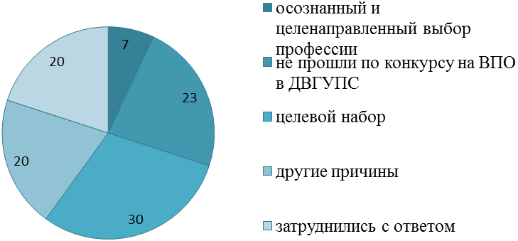
Рис. 3. Причины поступления на ФСПО-ХТЖТ

Покидая школу, вчерашние выпускники ожидают веселую, беззаботную студенческую жизнь. Школьные годы казались им сложными, а учеба в техникуме ожидалась легче и интереснее. Анализ ответов на вопрос о том, устраивает ли организация учебного процесса, позволяет сделать вывод, что учащиеся первого курса не имеют четкого представления о возможности организации учебного процесса, у них не прослеживается особого желания что-либо изменить в его организации, в то время как второкурсники наиболее активны в участии и обсуждении этой проблемы. Их волнует то, что проводится мало экскурсий на производство, проблемы студентов практически не обсуждаются на уровне администрации, студенческого актива. Из опрошенных студентов 1 и 2 курса 47% признались, что учеба в техникуме оказалась гораздо сложнее, чем они ожидали. Многие отметили, что объем получаемых знаний в несколько раз больше, чем в школе, и домашние задания им даются гораздо сложнее. Большинство студентов являются иногородними и проживают в общежитии либо снимают жилье. Оторвавшись от родительской опеки, ребята сталкиваются с трудностями в быту и неумением правильно распределять свое время. Конечно, необходимо учитывать, что студенты техникума в большинстве своем в школе не были отличниками и усердными учениками.
В сознании молодых людей существуют достаточно устойчивые стереотипы относительно как самих по себе профессиональных сфер деятельности, так и возможностей карьерного роста, что, с одной стороны, облегчает им процесс профессиональной социализации, а с другой, – несомненно, выстраивает новые барьеры этого восприятия, что, в свою очередь, нередко ведет к развитию апатии и индифферентного отношения и к профессиональным, и к жизненным перспективам.
Между тем, необходимо выделить преимущества, которые получили студенты и преподаватели техникума, войдя в состав университетского комплекса:
- Для студентов СПО:
  - пользование библиотекой ДВГУПС;
  - проведение совместных мероприятий (КВН, конференций);
  - престижность образования (по окончании обучения они получают диплом ДВГУПС).
- Для преподавателей СПО:
  - обучение в аспирантуре ДВГУПС и пользование библиотекой;
  - получение 2-го высшего образования за счет работодателя;
  - пользование базой отдыха;
  - повышение квалификации и стажировки на кафедрах.
Опрос студентов 4-х курсов показал, что около 20% опрошенных изъявляют желание продолжить обучение после окончания техникума (15% респондентов будут поступать в ДВГУПС на обучение по программам высшего профессионального образования по специальности и 5% – отдают предпочтение другим вузам), а более 18% – не имеют такого желания; 17% – серьезно относятся к изучению только специальных дисциплин, которые пригодятся им для дальнейшего обучения в вузе; и столько же студентов – 17% – игнорируют все дисциплины. Большое количество опрошенных вообще воздержались от ответа на вопрос об отношении к учебе в вузе. Результаты исследования представлены в виде диаграммы на рисунке 4.

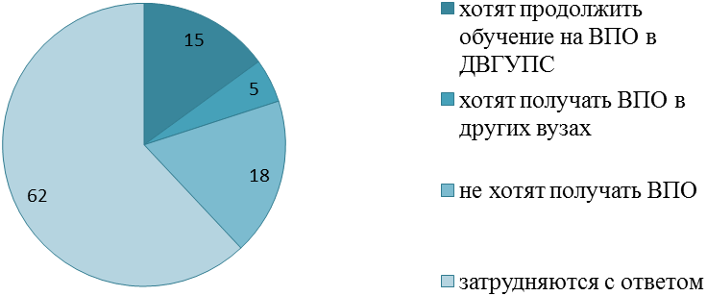
Рис. 4. Соотношение ответов на вопрос: «Планируете ли вы получать высшее образование после окончания техникума?»
Однако 60% респондентов отметили, что продолжили бы обучение по программам ВПО ДВГУПС, если бы существовали сокращенные программы обучения, позволяющие выпускникам СПО поступать на ВПО на специальных условиях. То, как изменилось соотношение ответов, можно увидеть на рисунке 5.

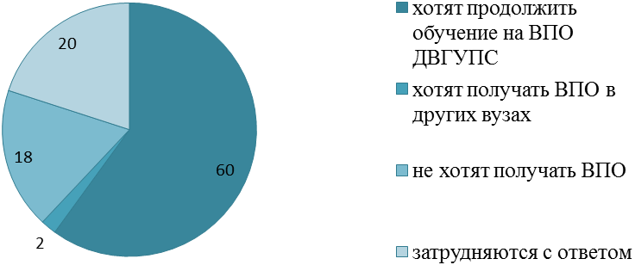
Рис. 5. Соотношение ответов на вопрос: «Есть ли у Вас желание учиться дальше по специальности по программам ВПО ДВГУПС, если бы существовали сокращенные программы обучения, позволяющие выпускникам СПО поступать на ВПО на специальных условиях?»

Одной из причин, мешающей поступать на общих основаниях, студенты назвали то, что не хотят сдавать ЕГЭ, поскольку боятся, что за несколько лет обучения в техникуме забыли школьную программу и низко оценивают свои шансы на успешную сдачу ЕГЭ. Однако у выпускников СПО есть преимущества перед выпускниками школ, и они должны быть учтены при приеме их на ВПО: выпускник СПО, желающий продолжить образование, уже не только имеет представление о будущей профессии, но и прошел практику, он имеет специальные знания и навыки, которыми не обладают выпускники школ. А подготовка к ЕГЭ происходит как раз во время написания дипломной работы, поэтому студент не сможет полноценно подготовиться к ЕГЭ и одновременно успешно написать диплом. Поэтому необходимо пересмотреть условия поступления выпускников техникума на обучение по программам ВПО в ДВГУПС.
Преимущества университетских комплексов в том, что они позволяют сделать профессиональное образование непрерывным и реально многоуровневым. Необходимо сделать акцент на отдельных моментах:
- формирование содержания образования должно осуществляться на основе дидактической целесообразности и концентрации вокруг узловых проблем специальности. Это достигается за счет рационального отбора содержания и оптимизации объема учебной информации;
- содержательно-структурный подход к построению модели системы непрерывного профессионального образования означает приоритетность построения содержания непрерывного образования перед его организационными формами. Образовательный процесс должен, помимо образования в классическом понимании, выступить в новом качестве, обеспечивая развитие системы образования в соответствии с требованиями времени;
- интеграция на содержательном уровне предполагает подготовку специалистов с более высоким профессиональным образованием на базе программ низшего профессионального образования, которые содержат часть программ более высокого профессионального образования. Возможность такой интеграции предусмотрена ст. 23 Закона РФ «Об образовании» от 10.07.1992 №3266-1. Однако на практике пока не определена нормативно-правовая база, а главное – не разработаны концептуальные подходы к формированию содержания СПО, ВПО на базе имеющегося НПО, СПО. Перед разработчиком соответствующей учебно-программной документации встает проблема методологии формирования содержания СПО, ВПО на базе НПО, СПО по родственным профессиям и специальностям. И, хоть этот закон с 1 сентября 2013 года утратит свою силу в связи с принятием Федерального закона от 29.12.2012 №273-ФЗ "Об образовании в Российской Федерации", так и не устранено главное противоречие, которое состоит в том, что содержание высшего, среднего и начального профобразования по родственным профессиям и специальностям имеет весьма заметное сходство. Это относится к наименованию не только учебных дисциплин, но и учебных элементов, дидактических единиц. Кроме того, имеются достаточно близкие показатели учебного времени, отводимого на сходные дисциплины. В этом случае встает задача адекватности содержания изученных дисциплин, исключения прямого дублирования ранее изученного материала, методически грамотного формирования необходимой учебно-программной документации, так как при внешнем сходстве состава и содержания учебных дисциплин существуют значительные различия, поскольку осуществляется ориентация на разные классы профессиональных задач.
Перспективы развития ССУЗ в рамках университетского комплекса как многоуровневого, многофункционального учебного заведения заключаются в следующем:
1) в дальнейшем развитии процессов интеграции учебной и научной деятельности высшего и среднего профессионального образования в рамках университетского комплекса;
2) в рамках развития преемственности в подготовке кадров – в увеличении числа сотрудников ССУЗ, обучающихся в аспирантуре;
3) организации совместной исследовательской деятельности в рамках лабораторий, кафедр, творческих групп, в т. ч. по проблемам работы и подготовки специалистов в системе непрерывного образования;
4) подготовке к изданию совместных сборников научных и научно-методических трудов;
5) создании общих экспериментальных площадок.
Принципы, задающие ориентиры на новом этапе:
- принципы сочетания традиционного и инновационного в организации педагогического процесса;
- принцип лидирующего положения в подготовке специалистов для железнодорожного транспорта.
Полученные в результате исследования данные для нас не новы, они лишь подтверждают уже имеющуюся статистику, тем не менее, они могут быть использованы для углубления знаний и представлений о работе с молодежью в плане воспитания у них чувства ответственности, желания и необходимости самосовершенствоваться, улучшения микроклимата в группах, взаимоотношений в семье и коллективе.
Необходимо проводить подобные исследования в учебных заведениях в целях накопления материала и обобщения опыта по данной проблеме. Это позволит внести изменения в учебно-воспитательный процесс, более полно использовать все возможности и творческий потенциал и станет предметом обсуждения в работе с молодежью на перспективу.

Литература и источники:

1. Осипов, П. Н. Социально-психологические факторы профессионального развития студента средней профессиональной школы / П. Н. Осипов, Н. А. Вагапова, Л. А. Шимрова. – Казань, 1999. – С. 24.
2. Ковалева, А. И. Концепция социализации молодежи: нормы, отклонения, социализационная траектория / А. И. Ковалева // Социологические исследования. – 2003. – № 1.

